Clubmeisterschaften 2017
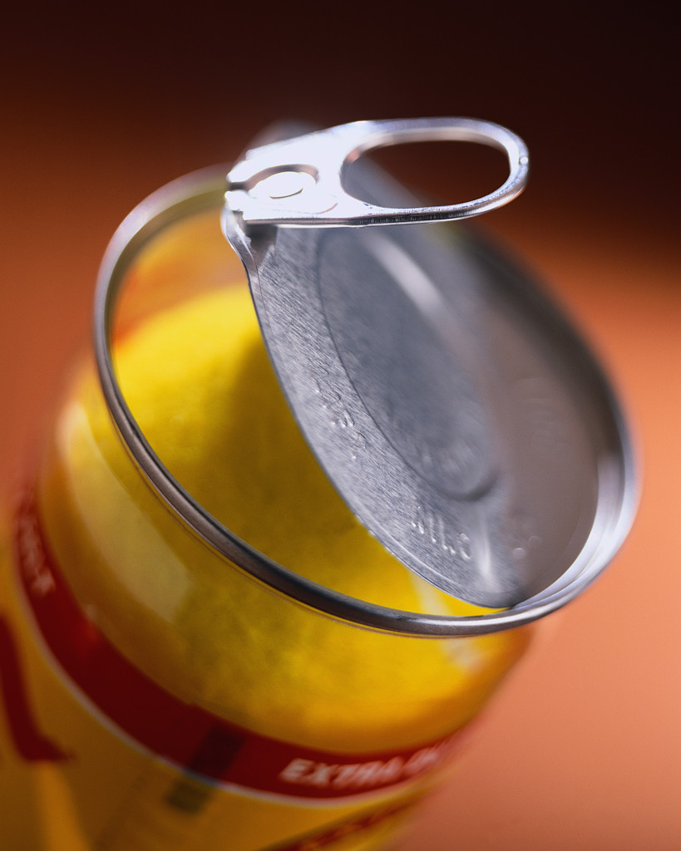

DAMEN- und HERREN DOPPEL

am Samstag 17.06.17
13 Uhr

Spielmodus: Ein langer Satz bis 9
mit 2 Punkten Unterschied

Meldeschluß und Auslosung 16.06.17

Viel Spaß und schöne Spiele
Euer Sportwart Otti Sodemann

